**龙门县市场物业管理有限公司**

1. 龙门县龙城街道石巷口路中心市场东楼一楼7-1号

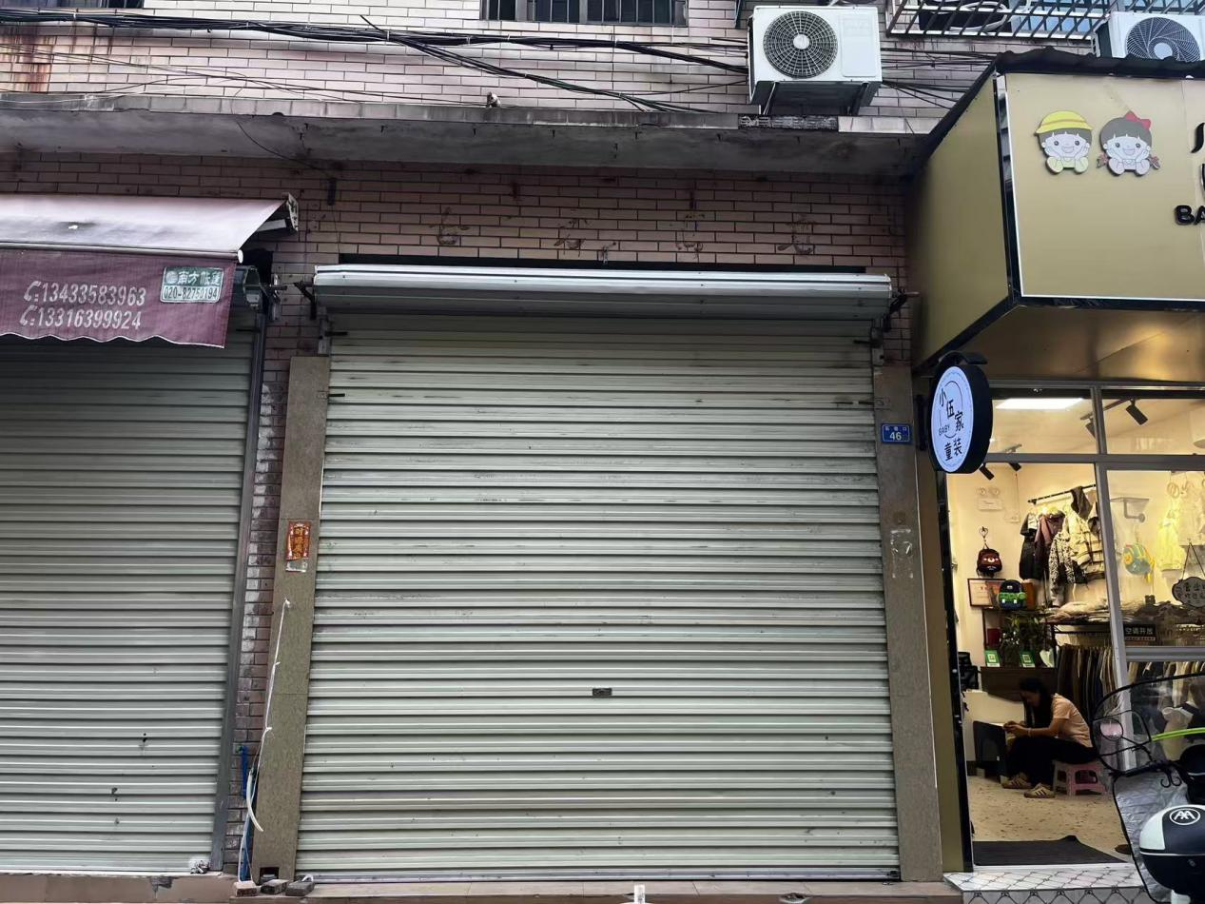

2、龙门县龙城街道石巷口路中心市场主楼东二楼32号

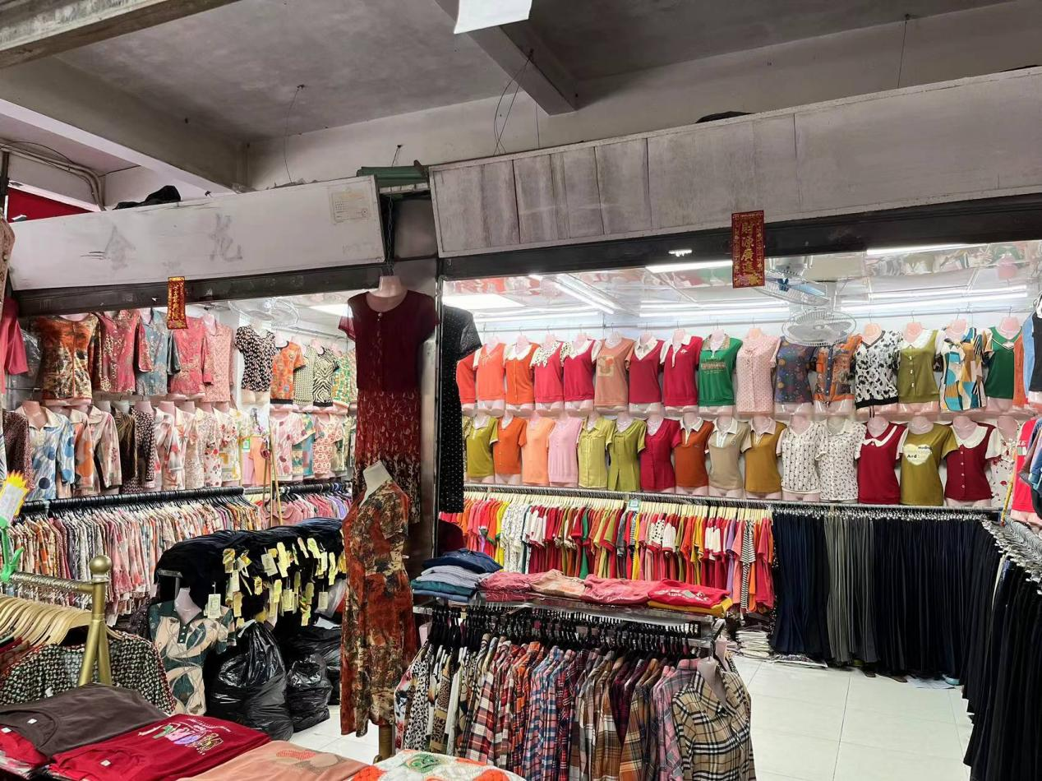

1. 龙门县龙城街道石巷口路中心市场主楼东二楼45号

